**Presseinvitation til Danmarks Underholdningsorkesters Nytårskoncert & Wienerbal**

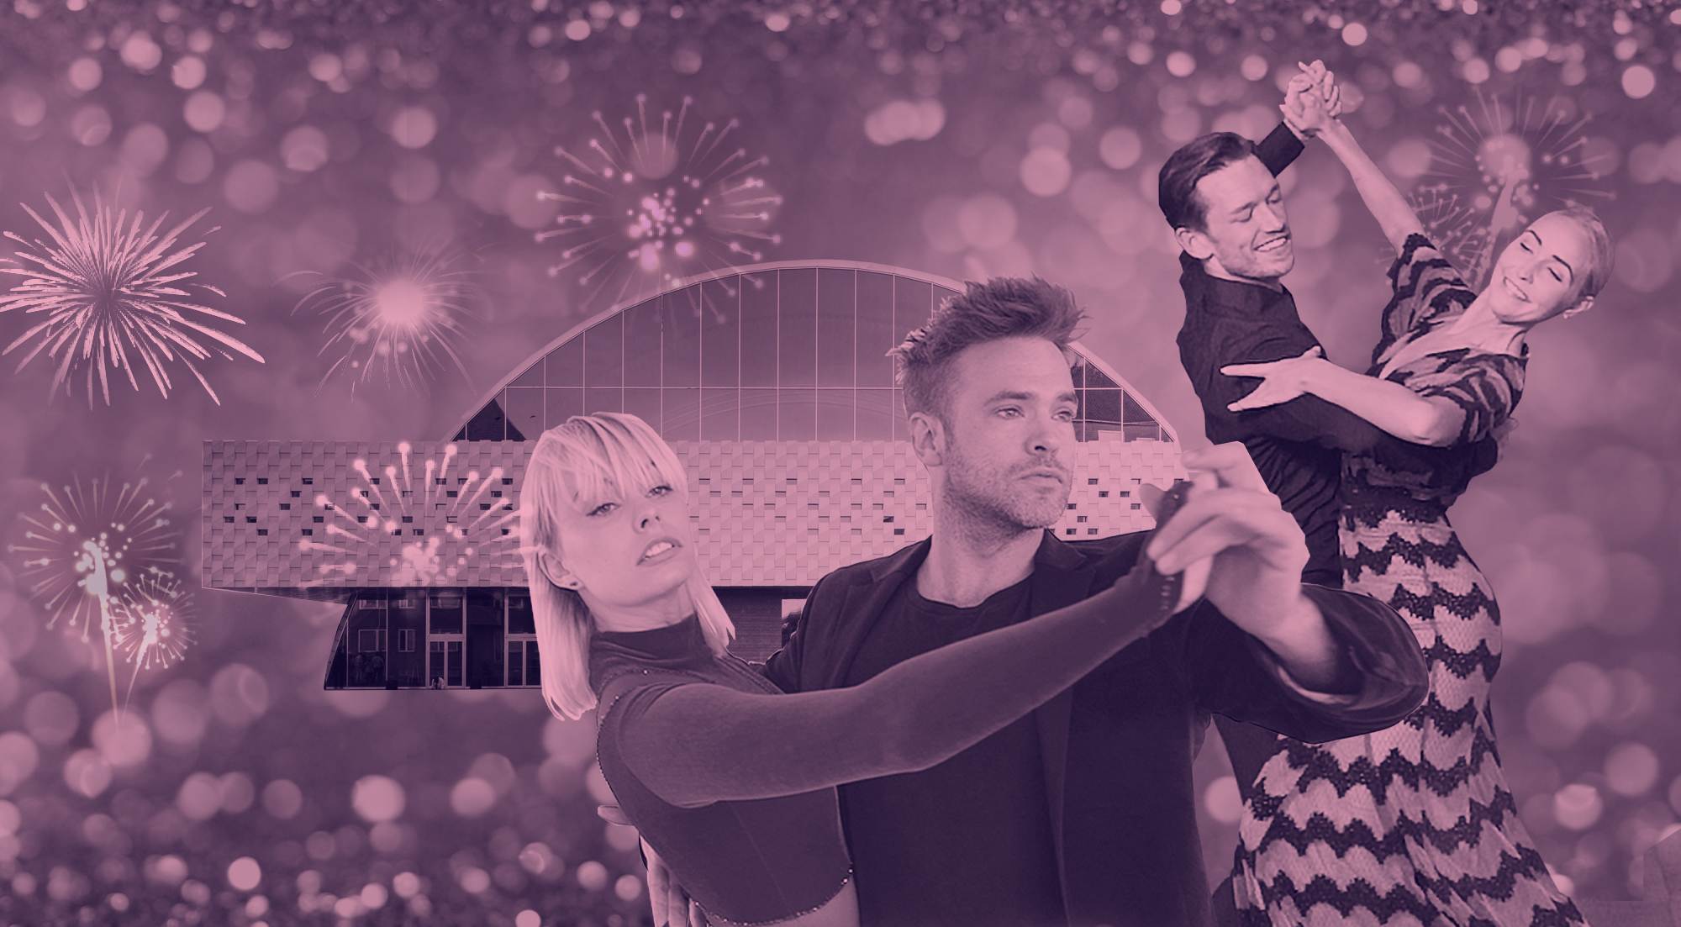

Danmarks Underholdningsorkester har fornøjelsen af at invitere pressen til dækning af Nytårskoncert & Wienerbal – med Silas Holst og Stine Rosengren som værter.

**TID OG STED**

**Lørdag den 11. januar kl. 19.30**

**K.B. Hallen, Peter Bangs Vej 147, 2000 Frederiksberg**

**Gæsterne ankommer fra kl. 18.30**

**Tilmelding skal ske til Sandra Nynne Jensen senest d. 9. januar på sandra@have.dk // 22 86 30 94**

Den 11. januar kl. 19:30 markerer Danmarks Underholdningsorkester det nye år med et festfyrværkeri af en nytårskoncert i K.B. Hallen.

Under ledelse af stjernedirigent Ádám Fischer vil orkestret spille valse, tangoer og galopper af komponister som Strauss, Lumbye, Gade og Brahms.

Det er dog ikke blot en aften i musikkens tegn – man kan nemlig også glæde sig til en masse fantastisk dans. Silas Holst, Mille Funk, Morten Kjeldgaard og Jenna Bagge – alle sammen kendt fra Vild med dans – vil på bedste wienermanér danse på scenen til en række af koncertens numre.

Aftenens værter er Silas Holst og Stine Rosengren, som kender hinanden indgående fra deres makkerskab i radioprogrammet The Sound of Musical. I fællesskab vil de føre publikum igennem aftenens program på festligste vis.

**Silas Holst og de øvrige dansere underviser publikum**

Skulle den medrivende dans på scenen give publikum lyst til selv at komme på dansegulvet, bliver der mulighed for dette efter koncerten.

Fra kl. 22 til 23 bydes der til Wienerbal, og Underholdningsorkestret leverer naturligvis fortsat musikken.

Mens salen omdannes fra koncertsal til balsal, vil Silas Holst og de øvrige dansere undervise publikum i de essentielle baltrin.

**Direktør: ”Musik og dans vil gå op i en højere enhed”**

Det bliver en uforglemmelig aften, og alle danseglade danskere opfordres til at kridte danseskoene, tage nytårstøjet på og byde sin partner op til dans.

”Vi glæder os afsindigt meget til denne festlige aften, hvor musik og dans uden tvivl vil gå op i en højere enhed,” fortæller Andreas Vetö, der er direktør for Danmarks Underholdningsorkester.

”Med Silas Holst og kompagni har vi allieret os med nogle af Danmarks dygtigste og mest underholdende dansere, og det bliver fantastisk at spille op til et ægte Wienerbal efter koncerten. Nu kan nytåret ikke komme hurtigt nok!”

Med venlig hilsen

HAVE

**For mere information, kontakt venligst:**

Kristina Sindberg // kristina@have.dk // 24 86 01 84

Sandra Nynne Jensen // sandra@have.dk // 22 86 30 94